Урок 45
Тема уроку. Деякі відомості про фруктозу, рибозу й дезоксирибозу. Сахароза, її склад, будова. Хімічні властивості: гідроліз, утворення сахаратів

Цілі уроку: ознайомити учнів із класифікацією вуглеводів, їхніми фізичними властивостями; дати уявлення про будову молекул глюкози, сахарози; показати поширення вуглеводів у природі, їхню біологічну роль, застосування.
Тип уроку: комбінований урок засвоєння знань, умінь і навичок і творчого застосування їх на практиці.
Форми роботи: міні-конференція, демонстраційний експеримент.
Демонстрація 12. Гідроліз сахарози.
ХІД УРОКУ
I. Організація класу

II. Перевірка домашнього завдання.
Актуалізація опорних знань
1. Фронтальна бесіда
1) Чим відрізняється молекула фруктози від молекули глюкози?
2) Глюкоза і фруктоза — це ізомери, гомологи чи те й інше водночас? Відповідь обґрунтуйте.
3) Яка реакція відбувається в разі дії на глюкозу води?
а) Гідроліз;
б) виділення вуглекислого газу;
в) свій варіант.
4) Які функціональні групи входять до складу молекули глюкози?
а) Гідроксильна;
б) фенольна;
в) карбонільна;
г) карбоксильна;
д) естерова.
5) Які із запропонованих нижче речовин вступатимуть у реакцію «срібного дзеркала»?
а) Гліцерин;
б) пропаналь;
в) фенол;
г) глюкоза.
6) Скільки форм глюкози існує в природі?
а) Одна;
б) дві;
в) три;
г) чотири.
Зобразіть структурні формули глюкози.
2. Обговорення домашнього завдання
Поширення моносахаридів у природі, фізичні властивості моносахаридів, приналежність до класів органічних сполук за наявністю функціональних груп.

III. Вивчення нового матеріалу
МІНІ-КОНФЕРЕНЦІЯ
1. Деякі відомості про фруктозу, рибозу й дезоксирибозу
У природі найпоширенішими є моносахариди, у молекулах яких міститься п’ять (пентози) або шість (гексози) атомів Карбону.
Моносахариди — це гетерофункціональні сполуки, до складу молекул яких входить одна карбонільна група (альдегідна або кетонна) і кілька гідроксильних.
Наприклад:

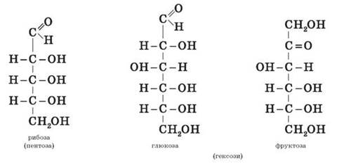

Отже, моносахариди — це полігідроксиальдегіди (рибоза, глюкоза) або полігідроксикетони (фруктоза).
Однак не всі властивості моносахаридів узгоджуються з такою будовою. Так, моносахариди не беруть участі в деяких реакціях, типових для карбонільної групи. Це приводить до висновку, що моносахаридам, крім наведених формул, властива також інша структура, яка виникає в результаті внутрішньо-молекулярної реакції між карбонільною групою з одним зі спиртових гідроксилів.
Відомо, що найбільш стійкими є п’яти- та шестичленні цикли. Тому зазвичай відбувається взаємодія карбонільної групи з гідроксилом біля четвертого або п’ятого атомів Карбону (нумерація починається з карбонільного атома Карбону або найближчого до нього кінця ланцюга).
Ізомеризацію рибози можна описати такою схемою:
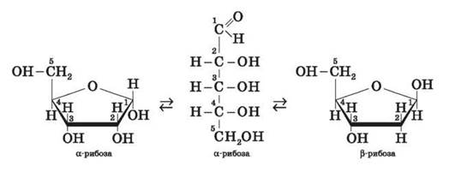

2. Дисахариди.Сахароза
Дисахариди — це вуглеводи, молекули яких складаються з двох залишків моносахаридів, сполучених один з одним за рахунок взаємодії гідроксильних груп.
Прикладом найпоширеніших у природі дисахаридів є сахароза (буряковий або тростинний цукри). Молекула сахарози складається із залишків глюкози та фруктози, з’єднаних один з одним за рахунок взаємодії гідроксильних груп.

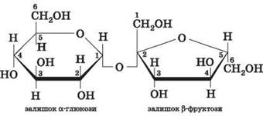

Сахароза не вступає в реакцію «срібного дзеркала», тому що не здатна утворювати відкриту форму. Подібні дисахариди називають такими, що не відновлюють, тобто не здатними окислюватись.
Сахароза (буряковий або тростинний цукри) міститься в цукровій тростині, цукровому буряку (до 28 % від сухої речовини), соках рослин і плодах.

IV. Первинне застосування одержаних знань
Керована практика
♦ У яких рослинах міститься багато цукру?
Сахароза називається буряковим цукром, тому що сахароза міститься в цукровому буряку й цукровій тростині. (Розглядаємо структурну формулу молекули сахарози на проекторі або в підручнику.)
♦ Яку роль для людини відіграє сахароза?
Її важлива властивість — здатність до гідролізу з утворенням глюкози та фруктози:
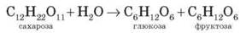
Ця хімічна реакція використовується для одержання штучного меду.
За типом дисахаридів побудовані молекули інших олігосахаридів і полісахаридів.

V. Підбиття підсумків уроку
Підбиваємо підсумки уроку, оцінюємо роботу учнів на уроці.

VI. Домашнє завдання
Опрацювати матеріал параграфа, відповісти на запитання до нього, виконати вправи.
Творче завдання: з курсу біології згадати про біологічну роль вуглеводів, їх поширення в природі й застосування; підготувати матеріали у формі презентації, схеми, колажу тощо.

